Escola Municipal de Educação Básica Augustinho Marcon
Catanduvas (SC), 10 a 14 de agosto de 2020.
Diretora: Tatiana M. B. Menegat.
Assessora Técnica-Pedagógica: Maristela Apª. B. Baraúna.
Assessora Técnica-Administrativa: Margarete P. Dutra.
Professora: Angela Marilha Garcia Miotto.
3ª Anos “1” e “2”
Sequência Didática: A Terra no Universo

Queridos pais, responsáveis e alunos (as), espero que estejam todos bem.
Estou encaminhando as atividades da Sequência Didática que serão desenvolvidas durante essa semana, para tanto, seguem algumas orientações:
- As atividades dessa semana deverão ser impressas, realizadas e coladas no caderno de Matemática;
- Caso haja alguma dúvida, pode entrar em contato com a professora Angela no WhatsApp particular 99136-9117.
Nesse momento é muito importante o empenho e dedicação de todos!
Fiquem bem! Fiquem em casa e cuidem-se! Saudades...

Disciplina: Matemática
- Quando estiver realizando as atividades e também confeccionando e brincando com o relógio faça fotos e envie no WhatsApp particular da professora Angela, pois contará como frequência no portal SGE (SISTEMA DE FREQUÊNCIA).
- Antes de fazer as atividades ou quando estiver realizando-as assista o vídeo com algumas explicações sobre Medidas de Tempo, clicando no link abaixo se for no celular e se for no computador copie e cole na barra ou se preferir assista no grupo do WhatsApp será postado na segunda-feira:
https://www.youtube.com/watch?v=4dhd_1nbk3w&feature=youtu.be

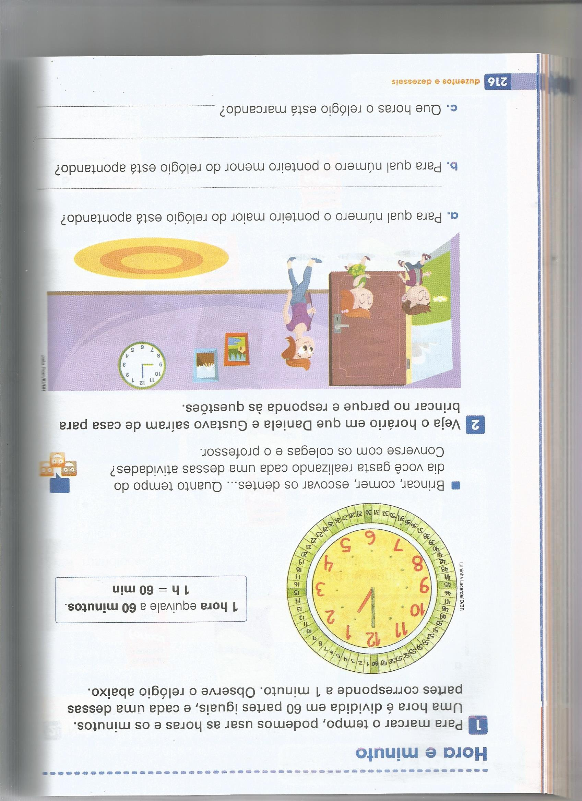

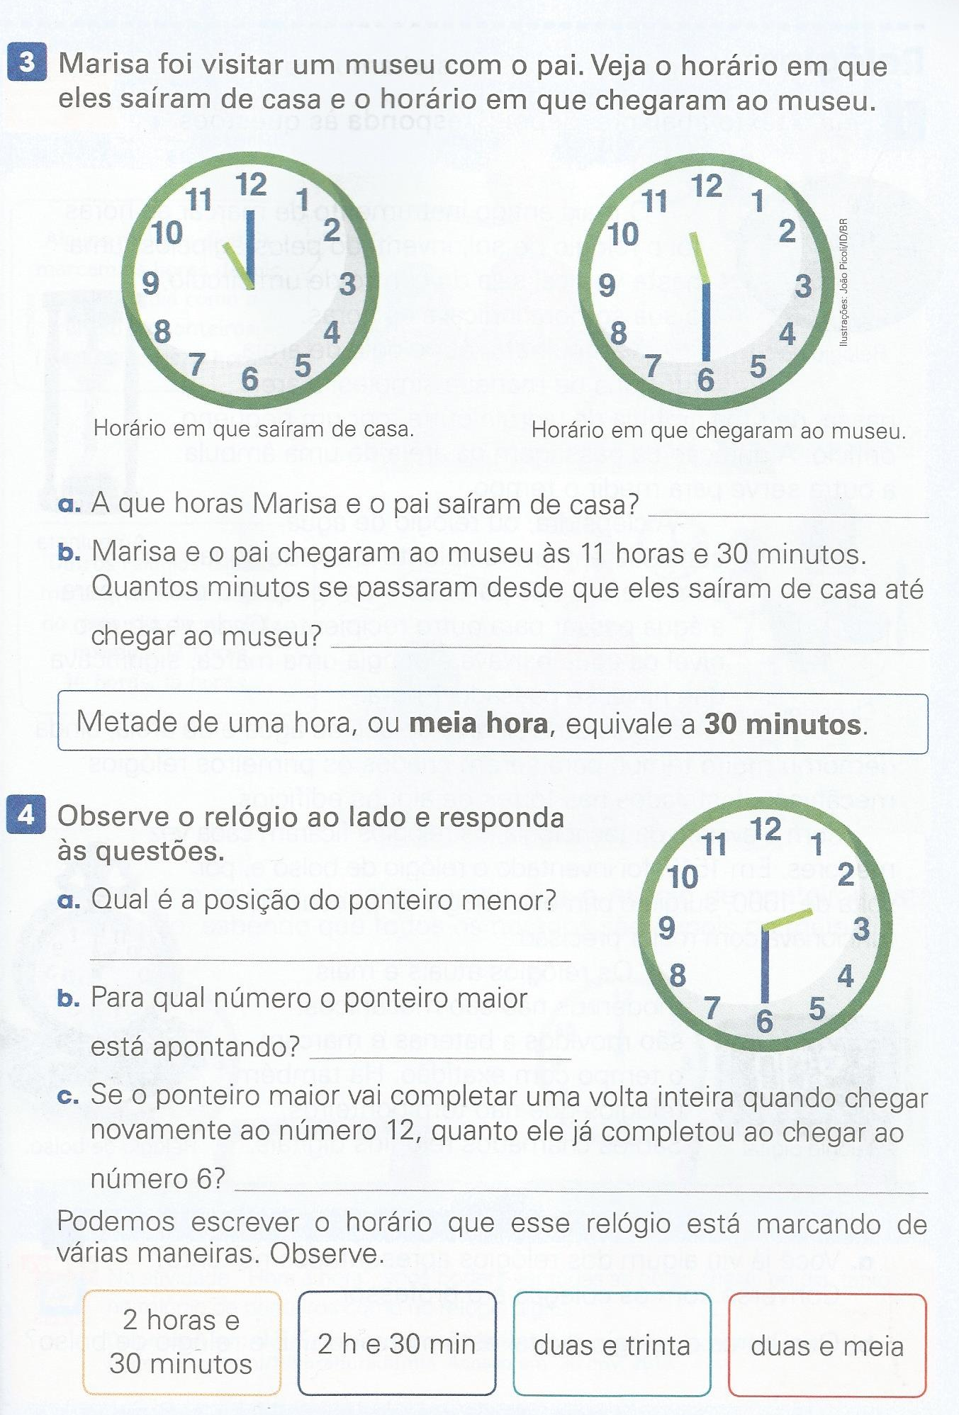

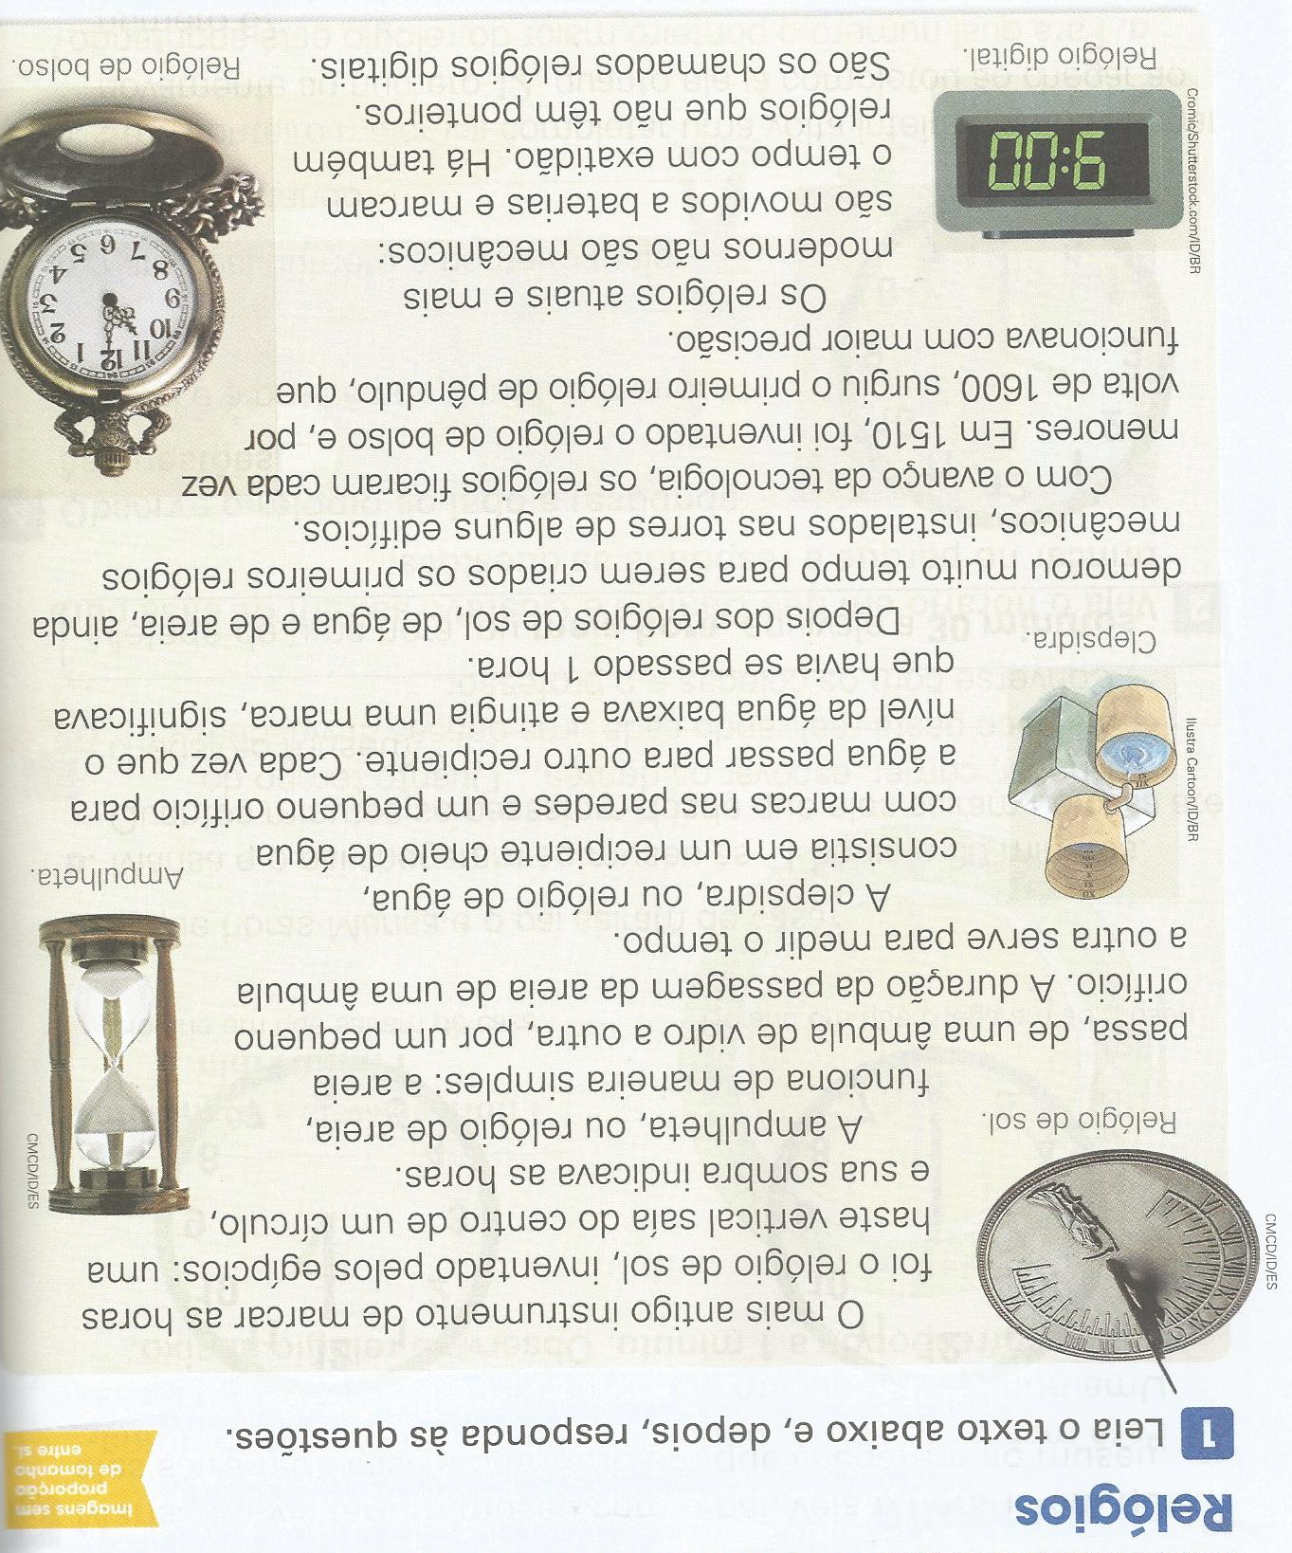

- Você já viu algum dos relógios apresentados no texto? Converse com seus familiares.

_____________________________________________________________________________

- Que horas o relógio digital está marcando? E o relógio de bolso?

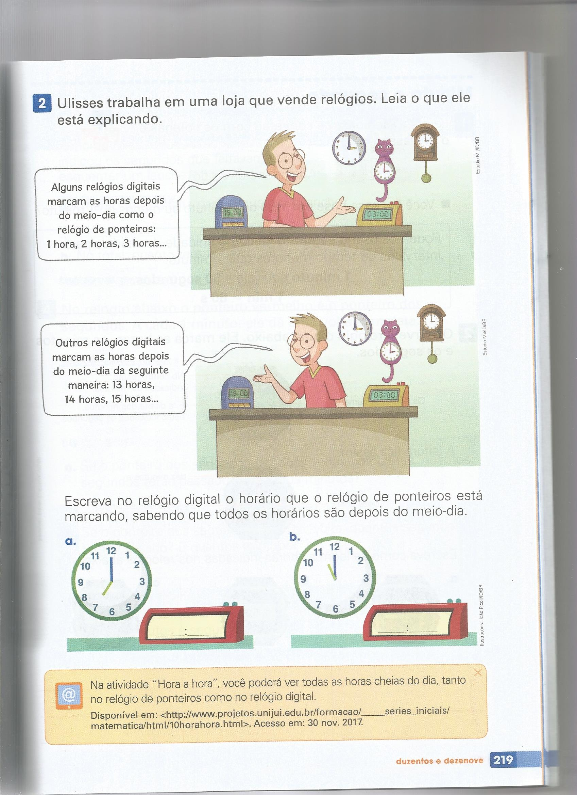

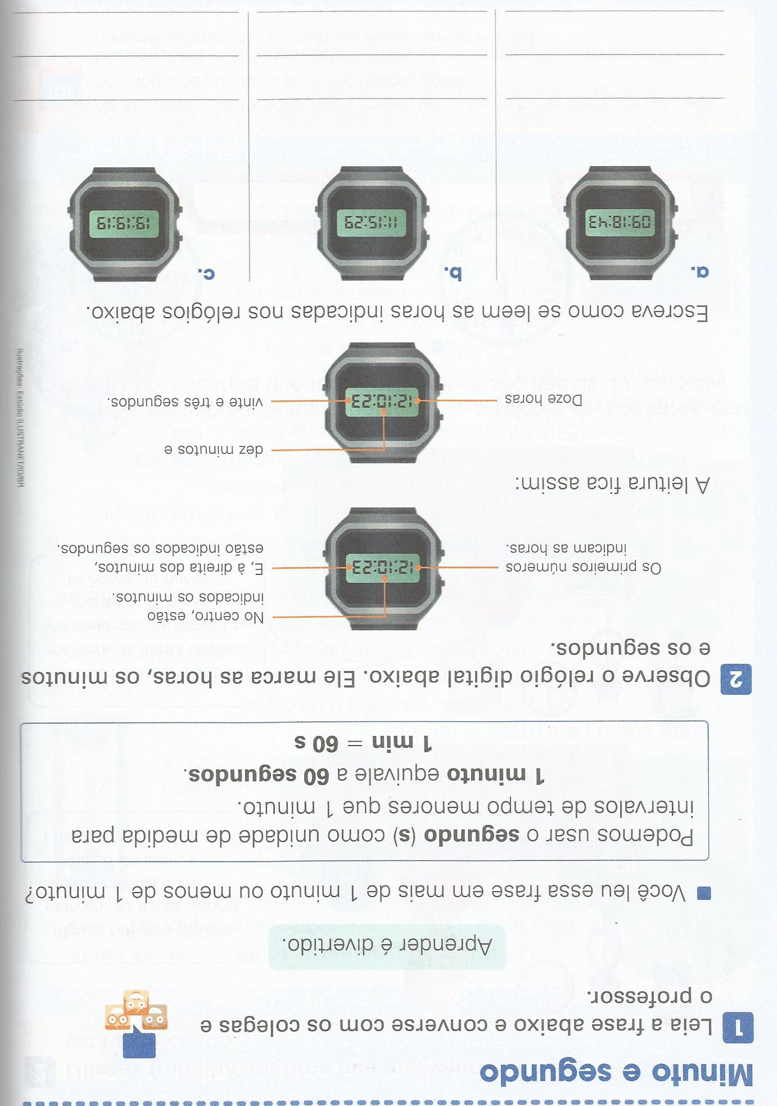

- Na atividade desta página diz para conversar com os colegas e o professor como não estamos na Escola você poderá conversar com seus familiares ou com algum colega pelo WhatsApp.
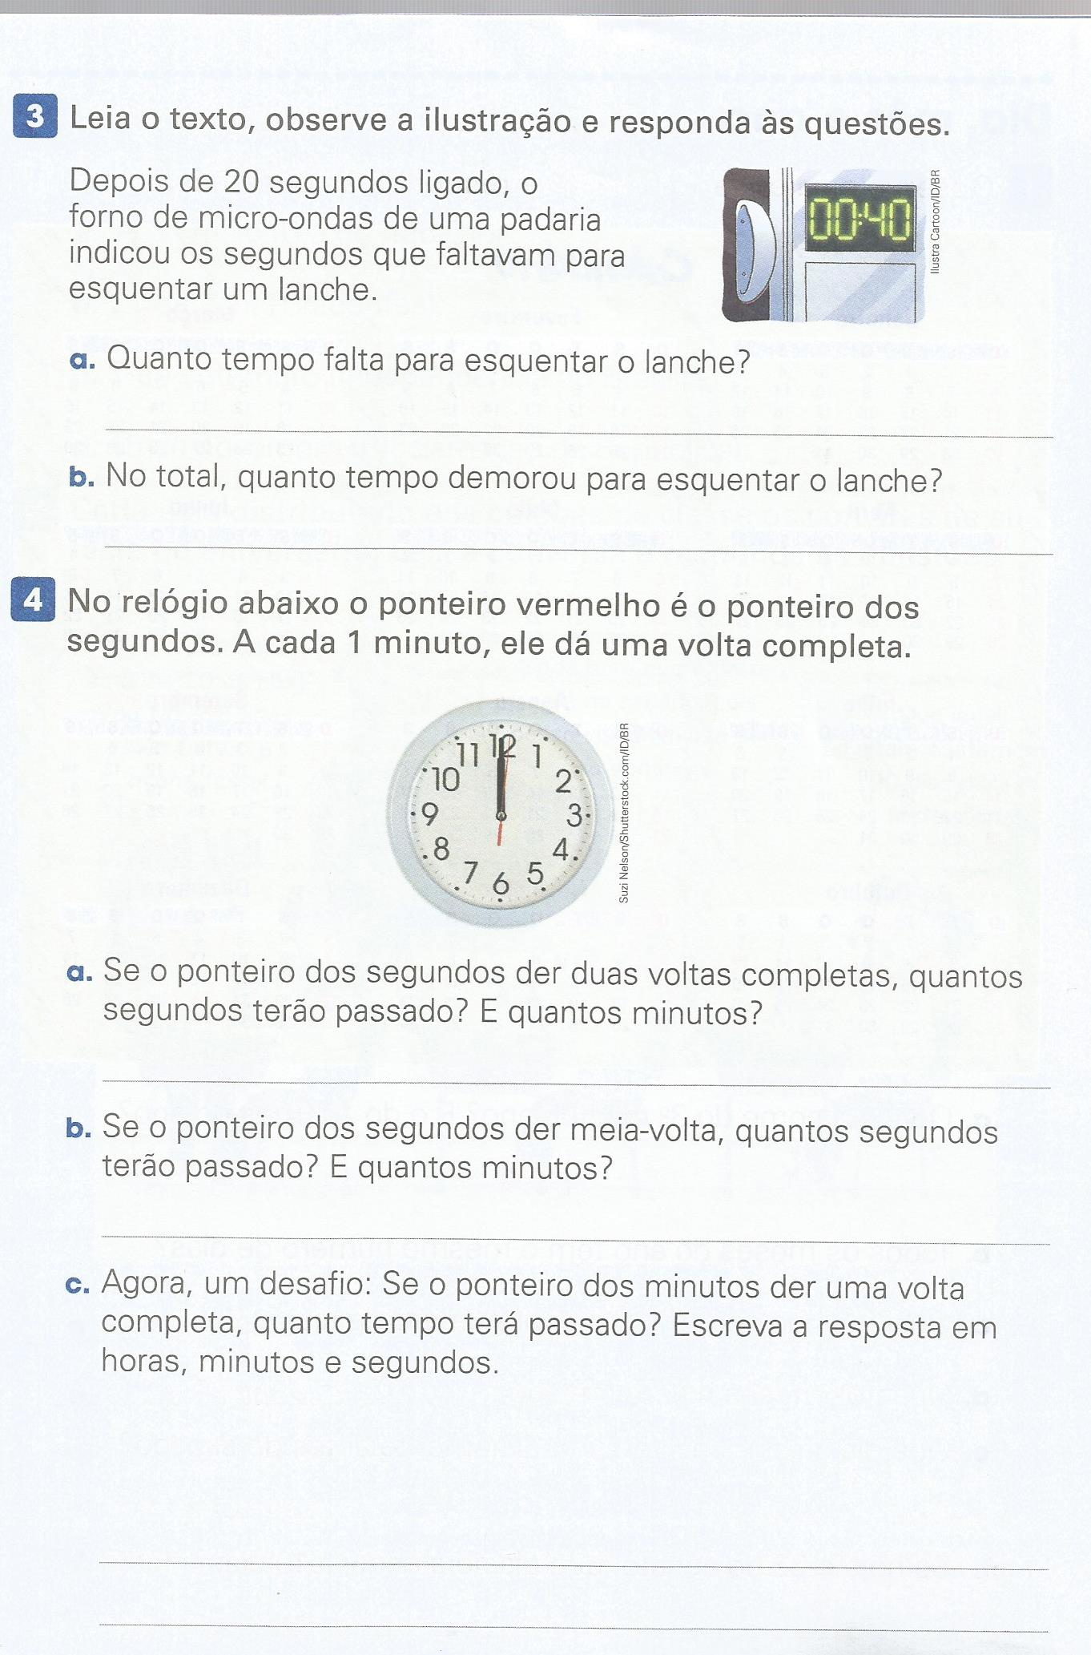
Confeccione com materiais recicláveis um relógio e aprenda as horas brincando.
Sugestões para confecção do relógio:
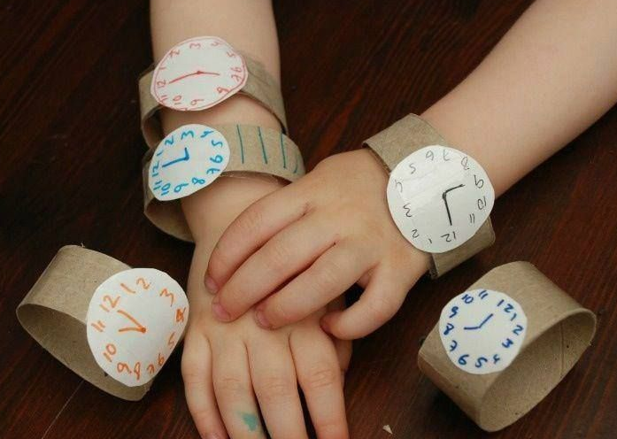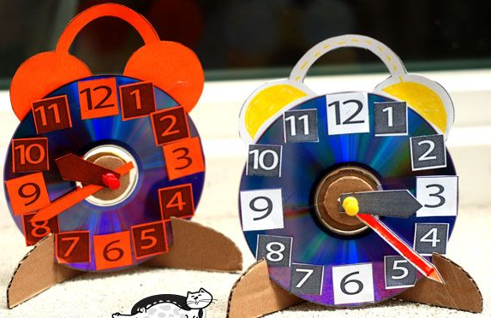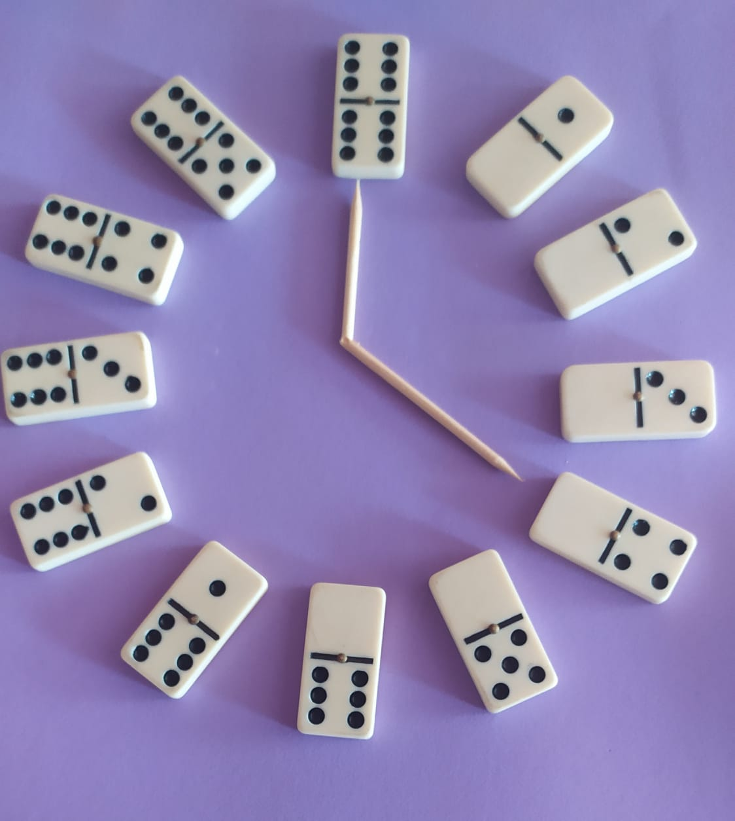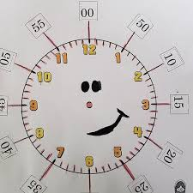
Use sua criatividade! E bom estudo!

